

Чистоговорки –
как эффективное средство развития речи
детей дошкольного возраста

Чистоговорки — это специальные речевые упражнения для отработки навыка произнесения звуков. Проговаривание чистоговорок и скороговорок не только превосходно развивает речь ребёнка, но и способствует выработке хорошей дикции и чёткости звучания.
Каждая чистоговорка состоит из двух частей. Первая часть предусматривает трехкратное повторение определенного слога, проговаривая который ребенок доводит до автоматизма свой артикуляционный навык. Вторая же часть представляет собой короткую фразу из 2 - 4 слов, которая рифмуется с первой частью.
Таким образом, последнее слово во фразе всегда заканчивается на уже неоднократно произнесенный ребенком ударный слог.
Например: «Да-да-да – очень чистая вода».
Чистоговорки желательно начать проговаривать с ребёнком как можно раньше. Как правило, дети легко запоминают чистоговорки. Проговаривая их, ребёнок, незаметно для себя, тренируется в правильном произношении трудных для него звуков.
Чистоговорки способствуют привлечению внимания детей к звучащему слову, его звуковому и слоговому составу.
В целях автоматизации звука, развития артикуляционной моторики, чёткой дикции, выразительности речи рекомендуется произносить чистоговорку несколько раз.
Проговаривать можно по-разному:
- произносим с различной интонацией (вопросительной, восклицательной);
- произносим с разными эмоциями (грусть, радость и т.д.);
- произносим голосом разным по тембру (как мишка, как мышка);
- произносим тихо или громко;
- произносим в разном темпе (медленно или быстро).



Чтобы малышам было интересно, часто используют чистоговорки с рисунками.
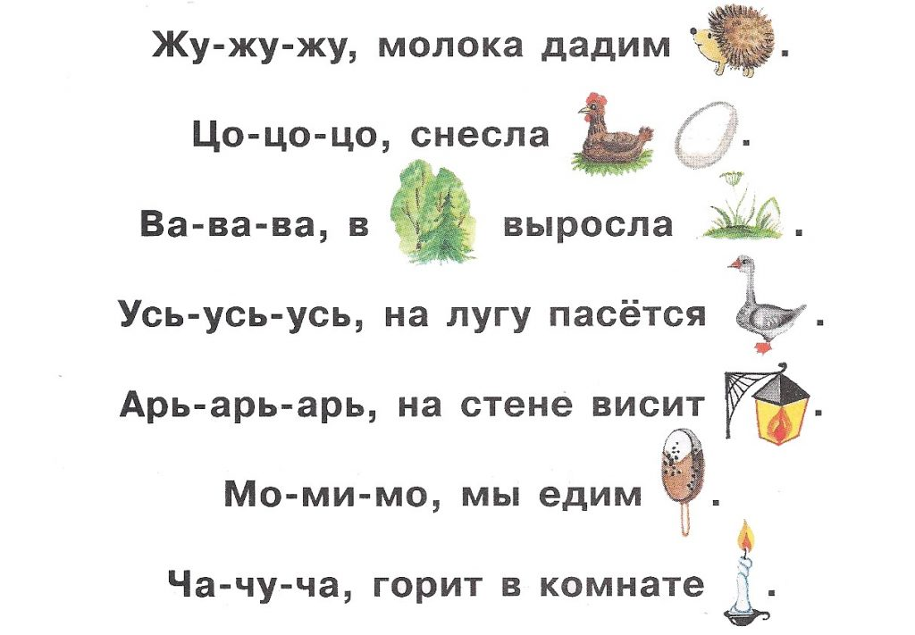
При помощи чистоговорок чаще всего отрабатывают произношение определённых звуков. Главное здесь — чёткость проговаривания.
Ба-ба-ба — очень тёплая изба.
Ва-ва-ва— летает по ночам сова.
Ов-ов-ов – в лесу много комаров.
Ду-ду-ду – растут яблоки в саду.
Жа-жа-жа — мы видели ежа.
За-за-за — очень добрые глаза.
Ай-ай-ай – приближается трамвай.
Ак-ак-ак – цветёт на поле мак.
Ки-ки-ки – красивые цветки.
Ло-ло-ло – прозрачное стекло.
Ре-ре-ре – стоит домик на горе.
Ча-ча-ча – мы остались без мяча.
Цы-цы-цы – какие молодцы.
Щу-щу-щу – я щенка везде ищу.
Можно составлять рассказы из чистоговорок:
Ла-ла-ла – вот высокая скала.
Лу-лу-лу – мы залезем на скалу.
Ло-ло-ло – это было тяжело!

Можно поиграть с детьми в игру, где им нужно самим добавить слог
с определённым звуком:
Рю-рю-рю – цветы маме пода… .
Рю-рю-рю – я учусь по буква…
Или же закончить чистоговорку, выбирая слово с соответствующим слогом. Это упражнение учит ребёнка подбирать рифмующиеся слова:
На-на-на — длинный хобот у ….
Но-но-но – ночью за окном ….
Как самому составить хорошую чистоговорку?
Это совсем несложно. Но для начала лучше потренироваться в подборе рифмующихся слов.
- Берем букву, для которой чистоговорка составляется (Пусть это будет буква Р);
- Добавляем к ней гласную букву, чтобы получился слог (Ри);
- Подбираем слово, оканчивающееся на ударный слог Ри (фонари);
- Составляем фразу с подобранным словом (загорелись фонари);
- Перед этой фразой добавляем 3 раза наш слог.
- Ри-ри-ри – загорелись фонари.

Используйте чистоговорки, придумывайте свои собственные,
получайте удовольствие от процесса общения,
не теряйте чувство юмора!
